**Java Web开发**

**实验六**

**作业报告**

|  |  |
| --- | --- |
| 学 院 | 计算机 |
| 所在系 班 级 | 2017软件工程系11班 |
| 学 号 姓 名 | 03170101梁宝文 |
| 指 导 教 师 | 郭晓燕、罗永升 |
| 完 成 时 间 | 2019年4月13 |

# 实验题目

参考成熟的购物系统，为购物车增加功能，完善购物车：删除商品，查看商品具体信息，计算商品总价，修改商品购买件数等等。界面尽量美观。

# 分析与设计

一个Book.java数据类用来保存图书的基本信息（ID、书名、价格）和购书信息（购书数量）。

一个ShoppingServlet.java(重写URL地址为Shopping.view) 获取到用户所点击的ID号（即书号），同时从Session对象中将图书数组取出来。在图书数组中进行遍历，找到和用户点击ID号相同的那本图书，将其购买数量+1，同时将总本数+1，最后将更新好的图书数组和总本数放回session对象中，对应的key不变。在ShoppringServlet.java中，获取从jsp传送的action值，再分别调用函数进行，购买操作、减少已购书籍、清空购物车三个操作。

两个JSP文件分别为购物页面和购物车页面。通过超链接跳转。

# 关键源码（部分）

贴上这道题中最关键的部分源码。也是你实验练习的主要知识点相关的源码。并在代码旁附上详细的解释

在实验五的基础上，在servlet和Cart.jsp中进行了修改。

Servlet：

@WebServlet("/shopping.view")

**public** **class** ShoppingServlet **extends** HttpServlet {

**protected** **void** doGet(HttpServletRequest request, HttpServletResponse response) **throws** ServletException, IOException {

doPost(request,response);

}

**protected** **void** doPost(HttpServletRequest request, HttpServletResponse response) **throws** ServletException, IOException {

String action=request.getParameter("action");

**if**(action.equals("buy")) //触发购书请求

buy(request,response);

**if**(action.equals("reduce")) //触发减少数量请求

reduce(request,response);

**if**(action.equals("clear")) //触发清理购物车请求

clear(request,response);

}

**protected** **void** buy(HttpServletRequest request, HttpServletResponse response)

**throws** ServletException, IOException {

HttpSession session=request.getSession();

Book[] bookList=(Book[])session.getAttribute("bookList");

**int** sum=(**int**) session.getAttribute("sum");

//获取从Shopping.jsp传来的request对象中的ID号

String id=request.getParameter("id");

//在ID号不为空的情况下，获取Session对象中的购物车信息，并将信息保存在Book数组。

**try**{

**if** (bookList!=**null**){

**for**(**int** i=0;i<=4;i++){//找到数组中与ID对应的Book对象，将其属性bookNum数字加1

**if**(bookList[i].bookID.equals(id)) {

bookList[i].bookNum++;

session.setAttribute("sum", sum+1);

}

}

}

//将数组写回session对象中去。

session.setAttribute("bookList", bookList);

}**catch**(Exception ex){

System.***out***.println(ex);

}

//跳转回Shopping.jsp

request.getRequestDispatcher("Shopping.jsp").forward(request,response);

}

**protected** **void** reduce(HttpServletRequest request, HttpServletResponse response)

**throws** ServletException, IOException {

HttpSession session=request.getSession();

Book[] bookList=(Book[])session.getAttribute("bookList");

**int** sum=(**int**) session.getAttribute("sum");

**double** total=(**double**) session.getAttribute("total");

String id=request.getParameter("id");

**try**{

**if** (bookList!=**null**){

**for**(**int** i=0;i<=4;i++){//找到数组中与ID对应的Book对象，将其属性bookNum数字-1

**if**(bookList[i].bookID.equals(id)) {

**int** shu =bookList[i].getBookNum();

shu--;

bookList[i].setBookNum(shu);

session.setAttribute("sum", (sum-1));

total-=bookList[i].getBookPrice();

}

}

}

session.setAttribute("total", total);

session.setAttribute("bookList", bookList);

}**catch**(Exception ex){

System.***out***.println(ex);

}

response.sendRedirect("Shopping.jsp");

}

**protected** **void** clear(HttpServletRequest request, HttpServletResponse response) **throws** ServletException, IOException {

HttpSession session=request.getSession();

Book[] bookList=(Book[])session.getAttribute("bookList");

**int** sum=(**int**) session.getAttribute("sum");

**double** total=(**double**) session.getAttribute("total");

String id=request.getParameter("id");

**try**{

**if** (bookList!=**null**){

**for**(**int** i=0;i<=4;i++){//遍历数组中的每本书，将其购买数量重置为0

bookList[i].setBookNum(0);

}

}

//将数组写回session对象中去。

total=0;

session.setAttribute("total", total);

session.setAttribute("bookList", bookList);

session.setAttribute("sum",0);

}**catch**(Exception ex){

System.***out***.println(ex);

}

response.sendRedirect("Cart.jsp");

}

}

Cart.jsp:

<%@ page language=*"java"* import=*"java.util.*"* import=*"test6.Book"* contentType=*"text/html; charset=UTF-8"* pageEncoding=*"UTF-8"*%>

<%@ page import=*"java.util.ArrayList"* %>

<!DOCTYPE html>

<html>

<head>

<meta charset=*"UTF-8"*>

<title>购物车</title>

</head>

<body>

<h1>以下是您的购物车清单：</h1>

<table border=*"1"*>

<tr>

<td>已选书籍</td>

<td>采购数量/本</td>

<td>单价/元</td>

<td>操作</td>

</tr>

<%

**int** x =(**int**)session.getAttribute("sum");

Book[] bookList=(Book[])session.getAttribute("bookList");

**double** money=0;

**double** total=0;

**if**(x==0){

out.println("<tr><a href='Shopping.jsp'>您还未选择书籍，快回到购书页面看看！</a></tr><br><br>");

}**else**{

out.println("<tr><a href='Shopping.jsp'>回到购书页面</a></tr><br>");

out.println("<tr><a href='shopping.view?action=clear'>清空购物车</a></tr><br><br>");

}

**for**(Book book:bookList){

**if**(book.getBookNum()>0){

out.println("<tr><td><img src='"+book.getBookImg()+"' height='100px' width='100px'></td>");

out.println("<td align='center'>"+book.getBookNum()+"</td>");

out.println("<td>"+book.getBookPrice()+"</td>");

out.println("<td><a href='shopping.view?action=reduce&id="+book.getBookID()+"'>减少一本</td></tr>");

money=book.getBookPrice()*book.getBookNum();

total+=money;

session.setAttribute("total",total);

}

}

out.println("<tr height='50' align='center'><td colspan='4'>应付金额："+total+"元</td></tr><br>");

%>

</body>

</html>

# 运行效果图

实验在浏览器下运行的结果截图，并进行解释。.

Shopping.jsp初始购物车界面：

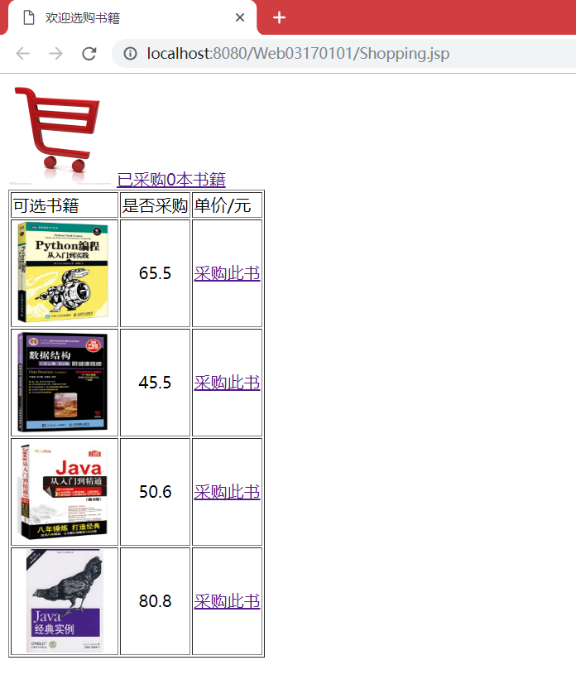

初始当采购的书籍为空时，购物车：

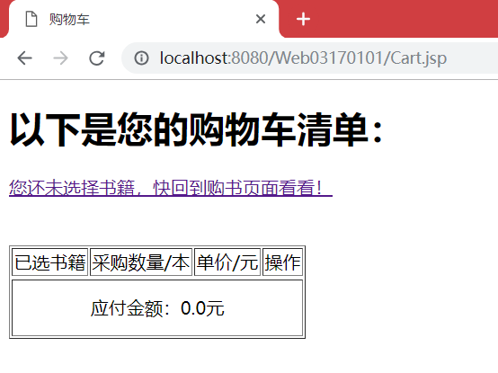

购买后的Shopping.jsp:

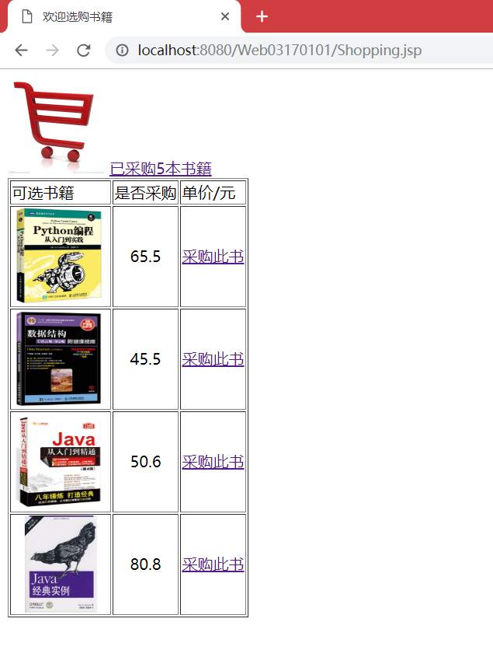

查看购物车：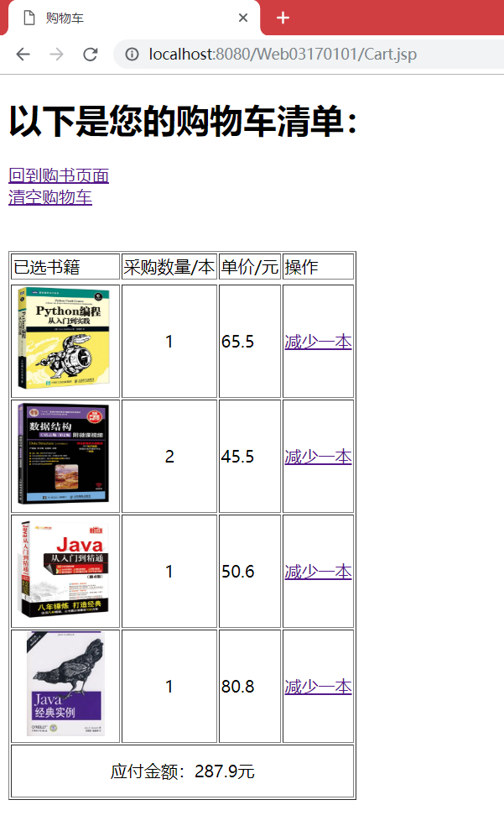

减少两本书籍后的购物车：

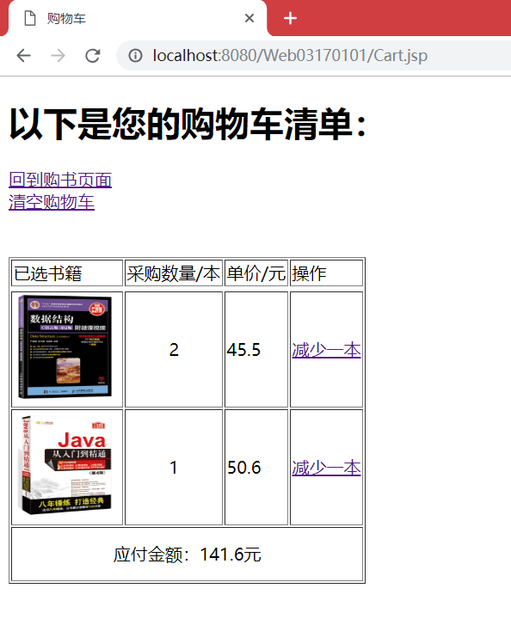

点击清空购物车的超链接：

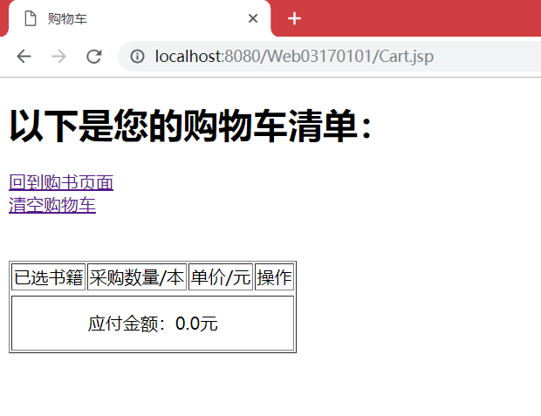

# 收获与问题

谈一谈你在本实验中所收获的内容及问题。